Joanna Mielniczuk, warsztat 2.

1. Zasada bliskości
strona: https://ark-shelter.com/

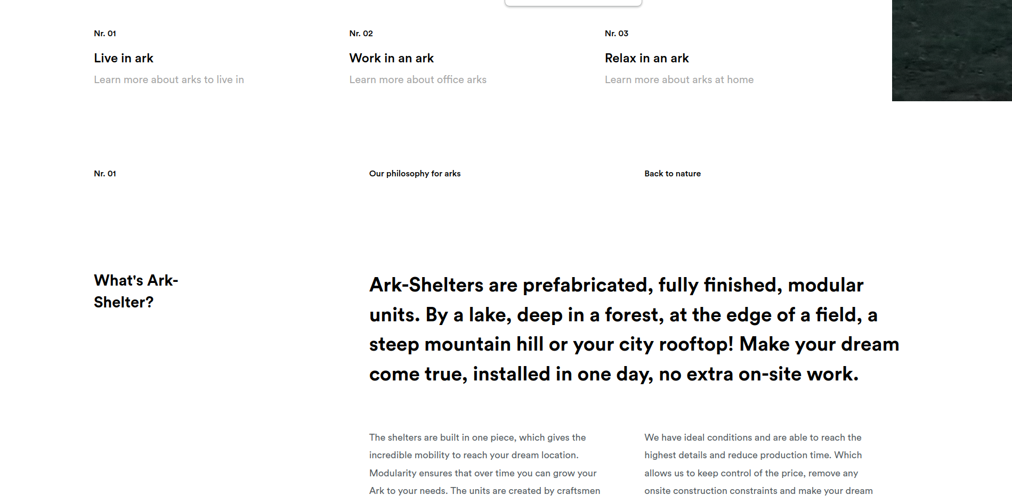

Strona internetowa firmy Ark Shelter jest przykładem zastosowania zasady Gestalt – zasady bliskości. Na powyższym zrzucie ekranu widać, że strona ma dużo „przestrzeni” – to znaczy, że poszczególne części treści są od siebie oddalone – tworzą grupy. U góry są to kolejne elementy spisu treści, natomiast poniżej – tekst strony. W lewej kolumnie wyodrębniony jest tytuł akapitu, w prawej – treść. Dodatkowo, treść akapitu również jest rozdzielona przestrzenią na nagłówek oraz dalszą część treści. Można zauważyć, że litery tekstu są dość małe – pozwala to na szybsze zrozumienie struktury strony przez użytkownika.

2. Zasada ciągłości
strona: https://www.sainthonore.com/enter-our-workshop/

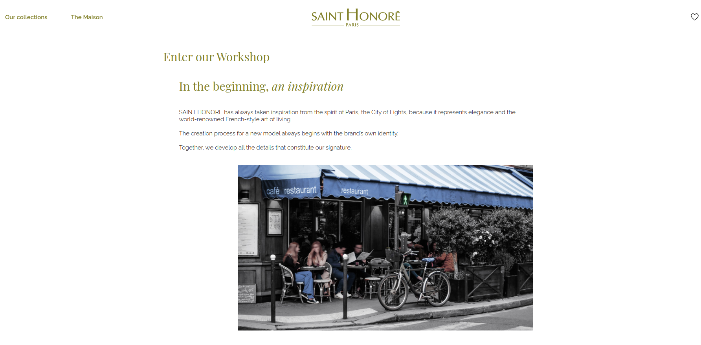

3. Zasada symetrii
strona: https://morrealeparis.com/



